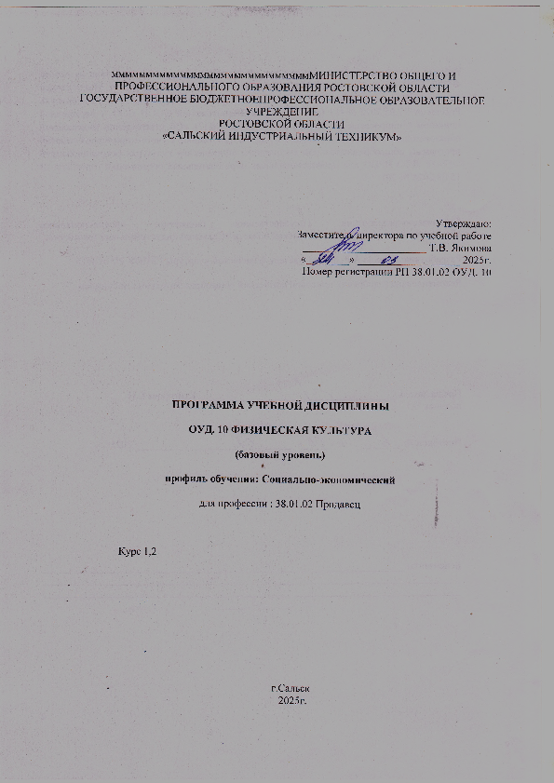
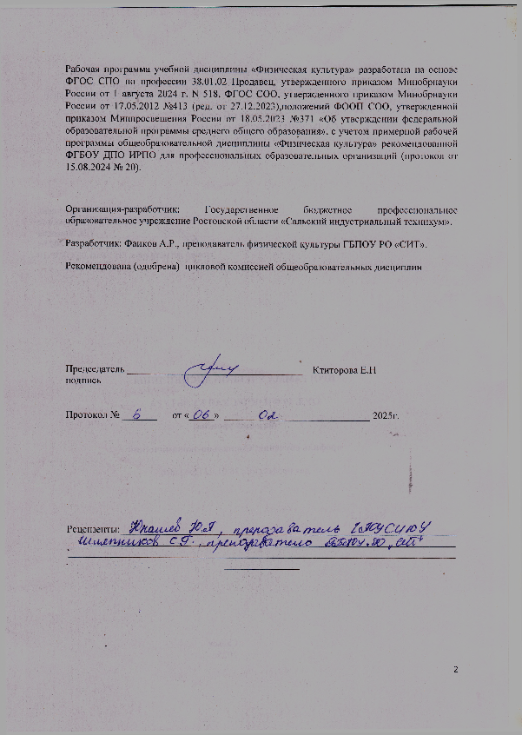
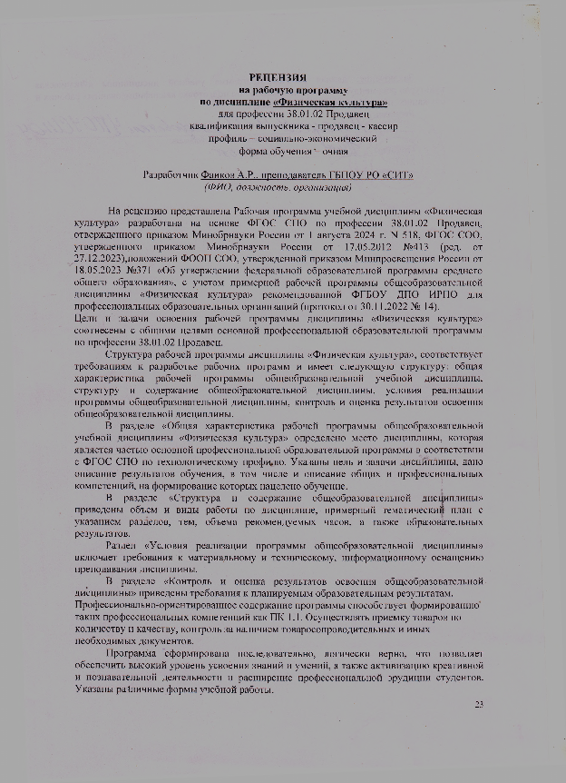



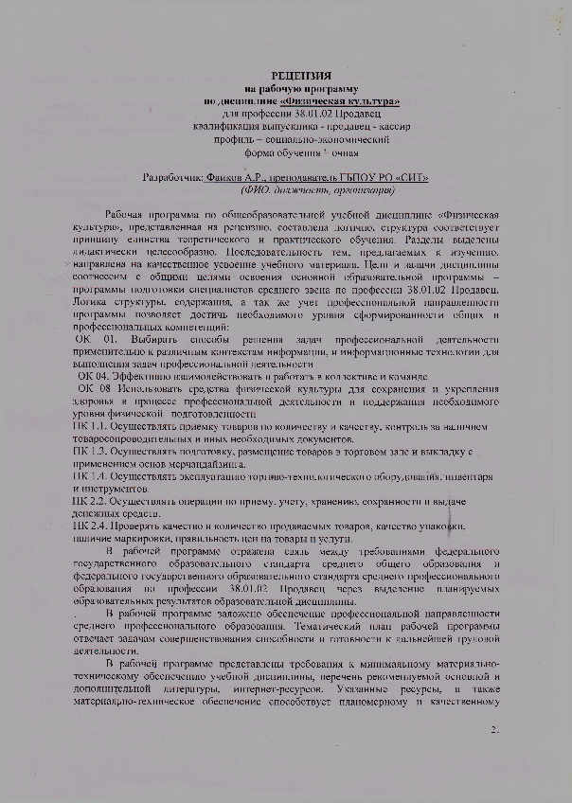

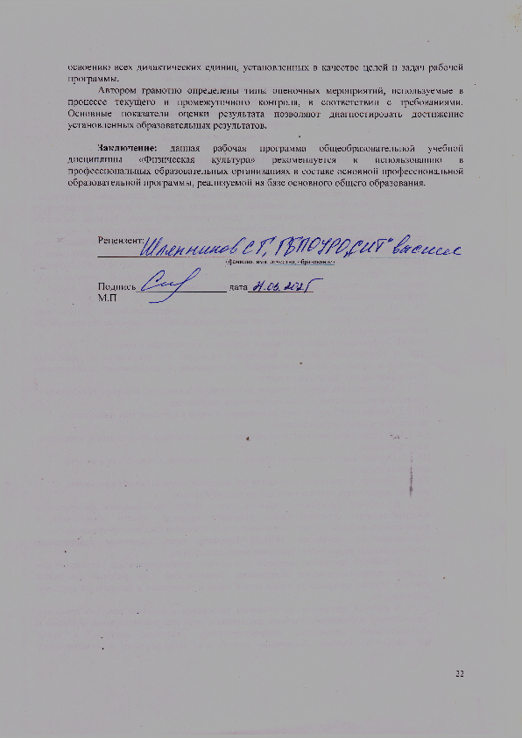
СОДЕРЖАНИЕ

1. Общая характеристика примерной рабочей программы общеобразовательной дисциплины «Физическая культура» 4
2. Структура и содержание общеобразовательной дисциплины
3. Условия реализации программы общеобразовательной дисциплины 17
4. Контроль и оценка результатов освоения общеобразовательной дисциплины 20

Общая характеристика примерной рабочей программы общеобразовательной дисциплины «Физическая культура»

1.1. Место дисциплины в структуре образовательной программы СПО:

Общеобразовательная дисциплина «Физическая культура» является обязательной частью общеобразовательного цикла образовательной программы в соответствии с ФГОС СПО по 38.01.02 Продавец

1.2. Цели и планируемые результаты освоения дисциплины:
1.2.1. Цели дисциплины
Содержание программы общеобразовательной дисциплины «Физическая культура» направлено на достижение следующих целей: развитие у обучающихся двигательных навыков, совершенствование всех видов физкультурной и спортивной деятельности, гармоничное физическое развитие, формирование культуры здорового и безопасного образа жизни будущего квалифицированного специалиста, на основе национально - культурных ценностей и традиций, формирование мотивации и потребности к занятиям физической культурой у будущего квалифицированного специалиста.

1.2.2. Планируемые результаты освоения общеобразовательной дисциплины в соответствии с ФГОС СПО и на основе ФГОС СОО
Особое значение дисциплина имеет при формировании и развитии ОК и ПК:

Код и наименование формируемых компетенций | Планируемые результаты освоения дисциплины
 | Общие | Дисциплинарные
ОК 01. Выбирать способы решения задач профессиональной деятельности применительно к различным контекстам | В части трудового воспитания:  - готовность к труду, осознание ценности мастерства, трудолюбие;  - готовность к активной деятельности технологической и социальной направленности, способность инициировать, планировать и самостоятельно выполнять такую деятельность;  - интерес к различным сферам профессиональной деятельности,  Овладение универсальными учебными познавательными действиями:  а) базовые логические действия:  - самостоятельно формулировать и актуализировать проблему, рассматривать ее всесторонне;  - устанавливать существенный признак или основания для сравнения, классификации и обобщения;  - определять цели деятельности, задавать параметры и критерии их достижения;  - выявлять закономерности и противоречия в рассматриваемых явлениях;  - вносить коррективы в деятельность, оценивать соответствие результатов целям, оценивать риски последствий деятельности;  - развивать креативное мышление при решении жизненных проблем  б) базовые исследовательские действия:  - владеть навыками учебно-исследовательской и проектной деятельности, навыками разрешения проблем;  - выявлять причинно-следственные связи и актуализировать задачу, выдвигать гипотезу ее решения, находить аргументы для доказательства своих утверждений, задавать параметры и критерии решения;  - анализировать полученные в ходе решения задачи результаты, критически оценивать их достоверность, прогнозировать изменение в новых условиях;  - уметь переносить знания в познавательную и практическую области жизнедеятельности;  - уметь интегрировать знания из разных предметных областей;  - выдвигать новые идеи, предлагать оригинальные подходы и решения;  - способность их использования в познавательной и социальной практике | ПРб 2. Владение современными технологиями укрепления и сохранения здоровья, поддержания работоспособности, профилактики заболеваний, связанных с учебной и производственной деятельностью;  ПРб 4. владение физическими упражнениями разной функциональной направленности, использование их в режиме учебной и производственной деятельности с целью профилактики переутомления и сохранения высокой работоспособности;  ПРб 5. Владение техническими приемами и двигательными действиями базовых видов спорта, активное применение их в физкультурно-оздоровительной и соревновательной деятельности, в сфере досуга, в профессионально-прикладной сфере;
ОК 04.Эффективно взаимодействовать и работать в коллективе и команде | - готовность к саморазвитию, самостоятельности и самоопределению;  -овладение навыками учебно-исследовательской, проектной и социальной деятельности;  Овладение универсальными коммуникативными действиями:  б) совместная деятельность:  - понимать и использовать преимущества командной и индивидуальной работы;  - принимать цели совместной деятельности, организовывать и координировать действия по ее достижению: составлять план действий, распределять роли с учетом мнений участников обсуждать результаты совместной работы;  - координировать и выполнять работу в условиях реального, виртуального и комбинированного взаимодействия;  - осуществлять позитивное стратегическое поведение в различных ситуациях, проявлять творчество и воображение, быть инициативным  Овладение универсальными регулятивными действиями:  г) принятие себя и других людей:  - принимать мотивы и аргументы других людей при анализе результатов деятельности;  - признавать свое право и право других людей на ошибки;  - развивать способность понимать мир с позиции другого человека | ПРб 4. владение физическими упражнениями разной функциональной направленности, использование их в режиме учебной и производственной деятельности с целью профилактики переутомления и сохранения высокой работоспособности;  ПРб 5. Владение техническими приемами и двигательными действиями базовых видов спорта, активное применение их в физкультурно-оздоровительной и соревновательной деятельности, в сфере досуга, в профессионально-прикладной сфере
ОК 08Использовать средства физической культуры для сохранения и укрепления здоровья в процессе профессиональной деятельности и поддержания необходимого уровня физической подготовленности | - готовность к саморазвитию, самостоятельности и самоопределению;  - наличие мотивации к обучению и личностному развитию;  В частифизического воспитания:  - сформированность здорового и безопасного образа жизни, ответственного отношения к своему здоровью;  - потребность в физическом совершенствовании, занятиях спортивно-оздоровительной деятельностью;  - активное неприятие вредных привычек и иных форм причинения вреда физическому и психическому здоровью;  Овладение универсальными регулятивными действиями:  а) самоорганизация:  -- самостоятельно составлять план решения проблемы с учетом имеющихся ресурсов, собственных возможностей и предпочтений;  - давать оценку новым ситуациям;  - расширять рамки учебного предмета на основе личных предпочтений;  - делать осознанный выбор, аргументировать его, брать ответственность за решение;  - оценивать приобретенный опыт;  - способствовать формированию и проявлению широкой эрудиции в разных областях знаний, постоянно повышать свой образовательный и культурный уровень | ПРб 1. Умение использовать разнообразные формы и виды физкультурной деятельности для организации здорового образа жизни, активного отдыха и досуга, в том числе в подготовке к выполнению нормативов Всероссийского физкультурно-спортивного комплекса "Готов к труду и обороне" (ГТО);  ПРб 2. Владение современными технологиями укрепления и сохранения здоровья, поддержания работоспособности, профилактики заболеваний, связанных с учебной и производственной деятельностью;  ПРб 3. Владение основными способами самоконтроля индивидуальных показателей здоровья, умственной и физической работоспособности, динамики физического развития и физических качеств;  ПРб 4. владение физическими упражнениями разной функциональной направленности, использование их в режиме учебной и производственной деятельности с целью профилактики переутомления и сохранения высокой работоспособности;  ПРб 5. Владение техническими приемами и двигательными действиями базовых видов спорта, активное применение их в физкультурно-оздоровительной и соревновательной деятельности, в сфере досуга, в профессионально-прикладной сфере;  ПРб 6. Положительную динамику в развитии основных физических качеств (силы, быстроты, выносливости, гибкости и ловкости)
ПК 1.1. Осуществлять приемку товаров по количеству и качеству, контроль за наличием товаросопроводительных и иных необходимых документов.  ПК 1.3. Осуществлять подготовку, размещение товаров в торговом зале и выкладку с применением основ мерчандайзинга.  ПК 1.4. Осуществлять эксплуатацию торгово-технологического оборудования, инвентаря и инструментов. | - анализировать полученные в ходе решения задачи результаты, критически оценивать их достоверность, прогнозировать изменение в новых условиях;  - уметь переносить знания в познавательную и практическую области жизнедеятельности;  - уметь интегрировать знания из разных предметных областей;  - выдвигать новые идеи, предлагать оригинальные подходы и решения; | - владеть современными технологиями укрепления и сохранения здоровья, поддержания работоспособности, профилактики заболеваний, связанных с учебной и производственной деятельностью;  - владеть основными способами самоконтроля индивидуальных показателей здоровья, умственной и физической работоспособности, динамики физического развития и физических качеств;  - владеть физическими упражнениями разной функциональной направленности, использование их в режиме учебной и производственной деятельности с целью профилактики переутомления и сохранения высокой работоспособности
ПК 2.2. Осуществлять операции по приему, учету, хранению, сохранности и выдаче денежных средств.  ПК 2.4. Проверять качество и количество продаваемых товаров, качество упаковки, наличие маркировки, правильность цен на товары и услуги. |  | - владеть современными технологиями укрепления и сохранения здоровья, поддержания работоспособности, профилактики заболеваний, связанных с учебной и производственной деятельностью;  - владеть основными способами самоконтроля индивидуальных показателей здоровья, умственной и физической работоспособности, динамики физического развития и физических качеств;  - владеть физическими упражнениями разной функциональной направленности, использование их в режиме учебной и производственной деятельности с целью профилактики переутомления и сохранения высокой работоспособности;  - владеть техническими приемами и двигательными действиями базовых видов спорта, активное применение их в физкультурно-оздоровительной и соревновательной деятельности, в сфере досуга, в профессионально-прикладной сфере;  - иметь положительную динамику в развитии основных физических качеств (силы, быстроты, выносливости, гибкости и ловкости)

1.2.3 Личностные результаты, формируемые у обучающегося при освоении дисциплины «Физическая культура»:

ЛР 4 | Проявляющий и демонстрирующий уважение к труду человека, осознающий ценность собственного труда и труда других людей. Экономически активный, ориентированный на осознанный выбор сферы профессиональной деятельности с учетом личных жизненных планов, потребностей своей семьи, российского общества.Выражающий осознанную готовность к получению профессионального образования, к непрерывному образованию в течение жизни Демонстрирующий позитивное отношение к регулированию трудовых отношений. Ориентированный на самообразование и профессиональную переподготовку в условиях смены технологического уклада и сопутствующих социальных перемен. Стремящийся к формированию в сетевой среде личностно и профессионального конструктивного «цифрового следа»
ЛР 6 | Ориентированный на профессиональные достижения, деятельно выражающий познавательные интересы с учетом своих способностей, образовательного и профессионального маршрута, выбранной квалификации
ЛР 9 | Сознающий ценность жизни, здоровья и безопасности. Соблюдающий и пропагандирующий здоровый образ жизни (здоровое питание, соблюдение гигиены, режим занятий и отдыха, физическая активность), демонстрирующий стремление к физическому совершенствованию. Проявляющий сознательное и обоснованное неприятие вредных привычек и опасных наклонностей (курение, употребление алкоголя, наркотиков, психоактивных веществ, азартных игр, любых форм зависимостей), деструктивного поведения в обществе, в том числе в цифровой среде
ЛР 13 | Соблюдающий в своей профессиональной деятельности этические принципы: честности, независимости, профессионального скептицизма, противодействия коррупции и экстремизму, обладающий системным мышлением и умением принимать решение в условиях риска и неопределенности
ЛР 21 | Проявляющий эмоционально-ценностной отношение к природным богатствам Донского края, их сохранению и рациональному природопользованию
ЛР 30 | Проводить инвентаризацию имущества, источников и обязательств организации
ЛР 37 | Использовать средства физической культуры для сохранения и укрепления здоровья в процессе профессиональной деятельности и поддержания необходимого уровня физической  подготовленности.

2. Структура и содержание общеобразовательной дисциплины

2.1. Объем дисциплины и виды учебной работы

Вид учебной работы | Объем в часах
Объем образовательной программы дисциплины | 72
в т. ч.
Основное содержание | 52
в т. ч.:
теоретическое обучение | 2
практические занятия | 50
Профессионально-ориентированное содержание (содержание прикладного модуля) | 18
в т. ч.:
теоретическое обучение | 2
практические занятия | 16
Индивидуальный проект (да/нет)** | -
Промежуточная аттестация  (дифференцированный зачет) | 2

2.2. Тематический план и содержание дисциплины

Наименование разделов и тем | Содержание учебного материала (основное и профессионально-ориентированное), лабораторные и практические занятия, прикладной модуль (при наличии) | Объем часов | Формируемые компетенции
1 | 2 | 3 | 4
Раздел 1 | ФИЗИЧЕСКАЯ КУЛЬТУРА, КАК ЧАСТЬ КУЛЬТУРЫ ОБЩЕСТВА И ЧЕЛОВЕКА | 4
Тема 1.1Современное состояние физической культуры и спорта | Основное содержание учебного материала | 2 | ОК 01, ОК 04,  ОК 08  ЛР 4,ЛР 6, ЛР 9,ЛР 13, ЛР 21, ЛР 30, ЛР 37
 | Теоретическое обучение | 2
 | Физическая культура как часть культуры общества и человека. Роль физической культуры в общекультурном, профессиональном и социальном развитии человека. Современное представление о физической культуре: основные понятия; основные направления развития физической культуры в обществе и их формы организации. Всероссийский физкультурно-спортивный комплекс «Готов к труду и обороне» (ГТО) — программная и нормативная основа системы физического воспитания населения. Характеристика нормативных требований для обучающихся СПО
Тема 1.2Профессионально-прикладная физическая подготовка | Профессионально ориентированное содержание учебного материала | 2 | ОК 01, ОК 04,  ОК 08,  ПК 1.4,ПК 1.1 ПК 2.2,ПК 2.4  ЛР 4,ЛР 6, ЛР 9,ЛР 13, ЛР 21, ЛР 30, ЛР 37
 | Теоретическое обучение | 2
 | Практические занятия№1  Понятие «профессионально-прикладная физическая подготовка», задачи профессионально-прикладной физической подготовки, средства профессионально-прикладной физической подготовки. Определение значимых физических и личностных качеств с учётом специфики получаемой профессии/специальности; определение видов физкультурно-спортивной деятельности для развития профессионально-значимых физических и психических качеств | 2
Раздел № 2 | МЕТОДИЧЕСКИЕ ОСНОВЫ ОБУЧЕНИЯ РАЗЛИЧНЫМ ВИДАМ ФИЗКУЛЬТУРНО-СПОРТИВНОЙ ДЕЯТЕЛЬНОСТИ | 66
Методико-практические занятия |  | 16
Тема 2.1 Подбор упражнений, составление и проведение комплексов упражнений для различных форм организации занятий физической культурой | Профессионально ориентированное содержание учебного материала | 2 | ОК 01, ОК 04,  ОК 08,  ПК 1.4, ПК 1.1, ПК 2.2,ПК 2.4  ЛР 4,ЛР 6, ЛР 9,ЛР 13, ЛР 21, ЛР 30, ЛР 37
 | Практические занятия | 2
 | Практические занятия№2  Освоение методики составления и проведения комплексов упражнений утренней зарядки, физкультминуток, физкультпауз, комплексов упражнений для коррекции осанки и телосложения | 2
Тема 2.2 Составление и проведение самостоятельных занятий по подготовке к сдаче норм и требований ВФСК «ГТО» | Профессионально ориентированное содержание учебного материала | 2 | ОК 01, ОК 04,  ОК 08,  ПК 1.4,ПК 1.1 ПК 2.5,ПК 3.3  ЛР 4,ЛР 6, ЛР 9,ЛР 13, ЛР 21, ЛР 30, ЛР 37
 | Практические занятия | 2
Практические занятия№3
Освоение методики составления и проведения комплексов упражнений для подготовки к выполнению тестовых упражнений
Освоение методики составления планов-конспектов и выполнения самостоятельных заданий по подготовке к сдаче норм и требований ВФСК «ГТО»
Тема 2.3 Методы самоконтроля и оценка умственной и физической работоспособности | Профессионально ориентированное содержание учебного материала | 2 | ОК 01, ОК 04,  ПК 1.4, ПК 2.2,ПК 2.4  ЛР 4,ЛР 6, ЛР 9,ЛР 13, ЛР 21, ЛР 30, ЛР 37
 | Практические занятия | 2
 | Практические занятия№4  Применение методов самоконтроля и оценка умственной и физической работоспособности | 2
Тема 2.4. Составление и проведение комплексов упражнений для различных форм организации занятий физической культурой при решении профессионально-ориентированных задач | Профессионально ориентированное содержание учебного материала | 2 | ОК 01, ОК 04,  ОК 08,  ПК 1.1, ПК 1.4, 2.2  ЛР 4,ЛР 6, ЛР 9,ЛР 13, ЛР 21, ЛР 30, ЛР 37
 | Практические занятия | 2
 | Практические занятия№5  Освоение методики составления и проведения комплексов упражнений для профессионально-прикладной физической подготовки с учётом специфики будущей профессиональной деятельности. Освоение методики составления и проведения комплексов упражнений для производственной гимнастики, комплексов упражнений для профилактики профессиональных заболеваний с учётом специфики будущей профессиональной деятельности | 2
Тема 2.5  Профессионально-прикладная физическая подготовка | Профессионально ориентированное содержание учебного материала | 6 | ОК 01, ОК 04,  ОК 08, ПК 1.4, ПК 1.1, ПК2.4,ПК 2.2  ЛР 4,ЛР 6, ЛР 9,ЛР 13, ЛР 21, ЛР 30, ЛР 37
 | Практические занятия | 6
 | Практические занятия№6  Освоение комплексов упражнений для производственной гимнастики первой группы профессий. | 2
 | Практические занятия№7  Характеристика профессиональной деятельности: группа труда, рабочее положение, рабочие движения, функциональные системы, обеспечивающие трудовой процесс. | 2
 | Практические занятия№8  Характеристика профессиональной деятельности: внешние условия и производственные факторы. | 2
Тема 2.6.  Основная гимнастика | Основное содержание учебного материала | 4 | ОК 01, ОК 04,  ОК 08  ЛР 4,ЛР 6, ЛР 9,ЛР 13, ЛР 21, ЛР 30, ЛР 37
 | Практические занятия | 2
 | Техника безопасности на занятиях гимнастикой.  Выполнение строевых упражнений, строевых приёмов: построений и перестроений, передвижений, размыканий и смыканий, поворотов на месте. | 2
 | Выполнение общеразвивающих упражнений без предмета и с предметом; в парах, в группах, на снарядах и тренажерах.  Выполнение прикладных упражнений: ходьбы и бега, упражнений в равновесии, лазанье и перелазание, метание и ловля, поднимание и переноска груза, прыжки | 2
Тема 2.7. Акробатика | Основное содержание учебного материала | 16 | ОК 01, ОК 04, ОК 08  ЛР 4,ЛР 6, ЛР 9,ЛР 13, ЛР 21, ЛР 30, ЛР 37
 | Практические занятия | 16
 | Техника безопасности на занятиях  Выполнение строевых упражнений, строевых приёмов: | 2
 | Освоение акробатических элементов: стойка на лопатках. | 2
 | Освоение акробатических элементов: кувырок вперед, | 2
 | Освоение акробатических элементов: кувырок назад, | 2
 | Освоение акробатических элементов: равновесие «ласточка». | 2
 | Освоение акробатических элементов: гимнастический «мост» | 2
 | Освоение акробатических элементов: стойка на голове и руках, | 2
 | Освоение и совершенствование акробатической комбинации | 2
Тема 2.8 Волейбол | Основное содержание учебного материала | 12 | ОК 01, ОК 04, ОК 08  ЛР 4,ЛР 6, ЛР 9,ЛР 13, ЛР 21, ЛР 30, ЛР 37
 | Практические занятия | 12
 | Техника безопасности на занятиях волейболом. Освоение и совершенствование техники выполнения приёмов игры: стойки игрока, перемещения. | 2
 | Освоение и совершенствование техники выполнения приёмов игры: передача мяча | 2
 | Освоение и совершенствование техники выполнения приёмов игры: подача мяча | 2
 | Освоение и совершенствование техники выполнения приёмов игры: нападающий удар | 2
 | Освоение и совершенствование техники выполнения приёмов игры: одиночное и групповое блокирование | 2
 | Выполнение технико-тактических приёмов в игровой деятельности | 2
Тема 2.9 Лёгкая атлетика | Основное содержание учебного материала | 12 | ОК 01, ОК 04, ОК 08  ЛР 4,ЛР 6, ЛР 9,ЛР 13, ЛР 21, ЛР 30, ЛР 37
 | Практические занятия | 12
 | Техника безопасности на занятиях легкой атлетикой. Техника бега высокого и низкого старта, стартового разгона, финиширования; | 2
 | Совершенствование техники прыжка в длину с места  Развитие выносливости | 2
 | Спринт 60м.; 100м. Развитие выносливости | 2
 | Челночный бег. Развитие выносливости | 2
 | Совершенствование техники метания гранаты весом 500 г (девушки) и 700 г (юноши); Развитие выносливости | 2
 | Развитие физических способностей средствами лёгкой атлетики Подвижные игры и эстафеты с элементами легкой атлетики. | 2
Промежуточная аттестация по дисциплине (дифференцированный зачёт) |  | 2
Всего: |  | 72

3. УСЛОВИЯ РЕАЛИЗАЦИИ ПРОГРАММЫ ОБЩЕОБРАЗОВАТЕЛЬНОЙ ДИСЦИПЛИНЫ «ФИЗИЧЕСКАЯ КУЛЬТУРА»

3.1. Для реализации программы дисциплины предусмотрены спортивные сооружения:
(универсальный) спортивный зал, оснащенный спортивным инвентарём и оборудованием, обеспечивающим достижение результатов освоения дисциплины;
оборудованные открытые спортивные площадки, обеспечивающие достижение результатов освоения дисциплины;
Спортивные игры
Щит баскетбольный игровой (комплект); щит баскетбольный тренировочный, щит баскетбольный навесной, ворота,кольцабаскетбольные,мяч баскетбольный №7 массовый, мяч баскетбольный №7 для соревнований, мяч баскетбольный №5 массовый, мяч футбольный №4 массовый, мяч футбольный №5 массовый, мяч футбольный №5 для соревнований, насос для накачивания мячей с иглой, жилетки игровые, сетка для хранения мячей, конус игровой.
Гимнастика
Стенка гимнастическая, скамейка гимнастическая, комплект матов гимнастических №2, модуль гимнастический многофункциональный, мостик гимнастический подкидной, бревно гимнастическое напольное, кронштейн навесной для канатов, канат для лазания 5м. (со страховочным устройством), перекладина гимнастическая пристенная, коврик гимнастический, палка гимнастическая №3, обруч гимнастический №2, скакалка гимнастическая.
Легкая атлетика
Стойки для прыжков в высоту (комплект), граната для метания
Ядро для толкания
Общефизическая подготовка
Перекладина навесная универсальная, брусья навесные, снаряд «доска наклонная», горка атлетическая, комплект гантелей обрезиненных 90 кг, эспандер универсальный, лестница координационная (12 ступеней).
Подвижные игры
Набор для подвижных игр в контейнере, сумка для подвижных игр
Оборудование для проведения соревнований
скамейка для степ-теста – пьедестал, весы напольные, сантиметр мерный, комплект для соревнований №1, аппаратура для музыкального сопровождения, персональный компьютер (ведение мониторингов и иных документов)
Прочее
Аптечка медицинская, сетка заградительная
Открытые спортивные площадки:
стойки для прыжков в высоту, перекладина для прыжков в высоту, зона приземления для прыжков в высоту, решетка для места приземления, указатель расстояний для тройного прыжка, брусок отталкивания для прыжков в длину и тройного прыжка, турник уличный, брусья уличные, рукоход уличный, полоса препятствий, ворота футбольные, сетки для футбольных ворот, мячи футбольные, сетка для переноса мячей, колодки стартовые, барьеры для бега, стартовые флажки или стартовый пистолет, флажки красные и белые, палочки эстафетные, круг для метания ядра, указатели дальности метания на 25, 30, 35, 40, 45, 50, 55 м, нагрудные номера, тумбы «Старт—Финиш», «Поворот», рулетка металлическая, мерный шнур, секундомеры.

3.2. Информационное обеспечение реализации программы

Основные источники:

1 Бишаева А.А. Физическая культура: учебник для студентовпрофессиональных образовательных организаций, осваивающих профессии испециальности СПО. –издательство «АКАДЕМИЯ» 2018
2 Решетников Н.В. Физическая культура: учебник для студентовпрофессиональных образовательных организаций, осваивающих профессии испециальности СПО издательство «АКАДЕМИЯ» 2018

Дополнительные источники:

1.Вайнбаум Я. С. Гигиена физического воспитания и спорта: учеб.пособие для студ. высш. пед. учеб. заведений/Я. С. Вайнбаум, В. И. Коваль, Т. А. Родионова. – М.: ИЦ «Академия», 2002. – 240 с.
2. Голощапов Б. Р. История физической культуры и спорта: учеб.пособие для студ. высш. пед. учеб. заведений. – М.: ИЦ «Академия», 2001. – 312 с.
3. Жуков М. Н. Подвижные игры: учеб.для студ. пед. вузов. – М.: ИЦ «Академия», 2002. – 160 с.
4. Лазарев И. В. Практикум по легкой атлетике: учеб.пособие для студ. сред. пед. учеб. заведений/ И. В. Лазарев, В. С. Кузнецов, Г. А. Орлов. – М.: ИЦ «Академия», 1999. – 160 с.: ил.
5. Педагогическое физкультурно – спортивное совершенствование: учеб.пособие для студ. высш. пед. учеб. заведений/ Ю. Д. Железняк, В. А. Кашкаров, И. П. Кравцевич др.; под ред. Ю. Д. Железняка. – М.: ИЦ «Академия», 2002. – 384 с.
6. Самостоятельная работа студентов факультетов физической культуры по дисциплинам предметной подготовки/ И. М. Туревский, Ж. К. Холодов, В. С Кузнецов и др.: под ред. И. М. Туревского: учеб.пособие для студ. высш. пед. учеб. заведений. – М.: ИЦ «Академия», 2003 . – 320 с.
7.Спортивные игры: техника, тактика, методика обучения: учебник для студ. высш. пед. учеб.заведений/ [Ю. Д. Железняк, Ю. М. Портнов, В. П. Савин, А. В. Лексаков]; под ред. Ю. Д. Железняка, Ю. М. Портнов. – 6-е изд., стер. – М.: ИЦ «Академия», 2010. – 520 с.

4 КОНТРОЛЬ И ОЦЕНКА РЕЗУЛЬТАТОВ ОСВОЕНИЯ ОБЩЕОБРАЗОВАТЕЛЬНОЙ ДИСЦИПЛИНЫ «ФИЗИЧЕСКАЯ КУЛЬТУРА»
Контроль и оценка результатов освоения общеобразовательной дисциплины раскрываются через дисциплинарные результаты, направленные на формирование общих и профессиональных компетенций по разделам и темам содержания учебного материала.

Общая/профессиональная компетенция | Раздел/Тема | Тип оценочных мероприятия
ОК 01.Выбирать способы решения задач профессиональной деятельности применительно к различным контекстам | Р 1, Темы 1.1, 1.2, 1.3, 1.4, 1.5 П-о/с, 1.6 П-о/c  Р 2, Темы 2.1 - 2.5 П-о/c, 2.6, 2.7, 2.8, 2.9, 2.10 | - составление словаря терминов, либо кроссворда  - защита презентации/доклада-презентации  - составление комплекса физических упражнений для самостоятельных занятий с учетом индивидуальных особенностей,  - составление профессиограммы  - заполнение дневника самоконтроля  - защита реферата  - составление кроссворда  - фронтальный опрос  - контрольное тестирование  - составление комплекса упражнений  - оценивание практической работы  - тестирование  - тестирование (контрольная работа по теории)  - демонстрация комплекса ОРУ,  - сдача контрольных нормативов  - сдача контрольных нормативов (контрольное упражнение)  - сдача нормативов ГТО  - выполнение упражнений на дифференцированном зачете
ОК 04. Эффективно взаимодействовать и работать в коллективе и команде | Р 1, Темы 1.1, 1.2, 1.3, 1.4, 1.5 П-о/с, 1.6 П-о/c  Р 2, Темы 2.1 - 2.5 П-о/c, 2.6, 2.7, 2.8, 2.9, 2.10
ОК 08. Использовать средства физической культуры для сохранения и укрепления здоровья в процессе профессиональной деятельности и поддержания необходимого уровня физической подготовленности | Р 1, Темы 1.1, 1.2, 1.3, 1.4, 1.5 П-о/с, 1.6 П-о/c  Р 2, Темы 2.1 - 2.5 П-о/c, 2.6, 2.7, 2.8, 2.9, 2.10
ПК 1.1. Осуществлять приемку товаров по количеству и качеству, контроль за наличием товаросопроводительных и иных необходимых документов.  ПК 1.3. Осуществлять подготовку, размещение товаров в торговом зале и выкладку с применением основ мерчандайзинга. | Р 2, Темы 2.1 - 2.5
ПК 1.4. Осуществлять эксплуатацию торгово-технологического оборудования, инвентаря и инструментов.  ПК 2.2. Осуществлять операции по приему, учету, хранению, сохранности и выдаче денежных средств.  ПК 2.4. Проверять качество и количество продаваемых товаров, качество упаковки, наличие маркировки, правильность цен на товары и услуги. | Р 2, Темы 2.1 - 2.5

РЕЦЕНЗИЯ
на рабочую программу
по дисциплине «Физическая культура»
для профессии 38.01.02 Продавец
квалификация выпускника - продавец - кассир
профиль −социально-экономический
форма обучения − очная

Разработчик: Фаиков А.Р., преподаватель ГБПОУ РО «СИТ»
(ФИО, должность, организация)

Рабочая программа по общеобразовательной учебной дисциплине «Физическая культура», представленная на рецензию, составлена логично, структура соответствует принципу единства теоретического и практического обучения. Разделы выделены дидактически целесообразно. Последовательность тем, предлагаемых к изучению, направлена на качественное усвоение учебного материала. Цели и задачи дисциплины соотнесены с общими целями освоения основной образовательной программы – программы подготовки специалистов среднего звена по профессии 38.01.02 Продавец. Логика структуры, содержания, а так же учет профессиональной направленности программы позволяет достичь необходимого уровня сформированности общих и профессиональных компетенций:
ОК 01. Выбирать способы решения задач профессиональной деятельности применительно к различным контекстам информации, и информационные технологии для выполнения задач профессиональной деятельности
ОК 04. Эффективно взаимодействовать и работать в коллективе и команде
ОК 08Использовать средства физической культуры для сохранения и укрепления здоровья в процессе профессиональной деятельности и поддержания необходимого уровня физической подготовленности
ПК 1.1. Осуществлять приемку товаров по количеству и качеству, контроль за наличием товаросопроводительных и иных необходимых документов.
ПК 1.3. Осуществлять подготовку, размещение товаров в торговом зале и выкладку с применением основ мерчандайзинга.
ПК 1.4. Осуществлять эксплуатацию торгово-технологического оборудования, инвентаря и инструментов.
ПК 2.2. Осуществлять операции по приему, учету, хранению, сохранности и выдаче денежных средств.
ПК 2.4. Проверять качество и количество продаваемых товаров, качество упаковки, наличие маркировки, правильность цен на товары и услуги.
В рабочей программе отражена связь между требованиями федерального государственного образовательного стандарта среднего общего образования и федерального государственного образовательного стандарта среднего профессионального образования по профессии 38.01.02 Продавец через выделение планируемых образовательных результатов образовательной дисциплины.
В рабочей программе заложено обеспечение профессиональной направленности среднего профессионального образования. Тематический план рабочей программы отвечает задачам совершенствования способности и готовности к дальнейшей трудовой деятельности.
В рабочей программе представлены требования к минимальному материально-техническому обеспечению учебной дисциплины, перечень рекомендуемой основной и дополнительной литературы, интернет-ресурсов. Указанные ресурсы, а также материально-техническое обеспечение способствует планомерному и качественному освоению всех дидактических единиц, установленных в качестве целей и задач рабочей программы.
Автором грамотно определены типы оценочных мероприятий, используемые в процессе текущего и промежуточного контроля, в соответствии с требованиями. Основные показатели оценки результата позволяют диагностировать достижение установленных образовательных результатов.

Заключение: данная рабочая программа общеобразовательной учебной дисциплины «Физическая культура» рекомендуется к использованию в профессиональных образовательных организациях в составе основной профессиональной образовательной программы, реализуемой на базе основного общего образования.

Рецензент:
________________________________________________________________________
(фамилия, имя, отчество, образование)

Подпись__________________ дата_____________
М.П

РЕЦЕНЗИЯ
на рабочую программу
по дисциплине «Физическая культура»
для профессии 38.01.02 Продавец
квалификация выпускника - продавец - кассир
профиль −социально-экономический
форма обучения − очная

Разработчик Фаиков А.Р., преподаватель ГБПОУ РО «СИТ»
(ФИО, должность, организация)

На рецензию представлена Рабочая программа учебной дисциплины «Физическая культура» разработана на основе ФГОС СПО по профессии 38.01.02 Продавец, отвержденного приказом Минобрнауки России от 1 августа 2024 г. N 518, ФГОС СОО, утвержденного приказом Минобрнауки России от 17.05.2012 №413 (ред. от 27.12.2023),положений ФООП СОО, утвержденной приказом Минпросвещения России от 18.05.2023 №371 «Об утверждении федеральной образовательной программы среднего общего образования», с учетом примерной рабочей программы общеобразовательной дисциплины «Физическая культура»рекомендованной ФГБОУ ДПО ИРПО для профессиональных образовательных организаций (протокол от 30.11.2022 № 14).
Цели и задачи освоения рабочей программы дисциплины «Физическая культура» соотнесены с общими целями основной профессиональной образовательной программы по профессии 38.01.02 Продавец.
Структура рабочей программы дисциплины «Физическая культура», соответствует требованиям к разработке рабочих программ и имеет следующую структуру: общая характеристика рабочей программы общеобразовательной учебной дисциплины, структуру и содержание общеобразовательной дисциплины, условия реализации программы общеобразовательной дисциплины, контроль и оценка результатов освоения общеобразовательной дисциплины.
В разделе «Общая характеристика рабочей программы общеобразовательной учебной дисциплины «Физическая культура» определено место дисциплины, которая является частью основной профессиональной образовательной программы в соответствии с ФГОС СПО по технологическому профилю. Указаны цель и задачи дисциплины, дано описание результатов обучения, в том числе и описание общих и профессиональных компетенций, на формирование которых нацелено обучение.
В разделе «Структура и содержание общеобразовательной дисциплины» приведены объем и виды работы по дисциплине, примерный тематический план с указанием разделов, тем, объема рекомендуемых часов, а также образовательных результатов.
Раздел «Условия реализации программы общеобразовательной дисциплины» включает требования к материальному и техническому, информационному оснащению преподавания дисциплины.
В разделе «Контроль и оценка результатов освоения общеобразовательной дисциплины» приведены требования к планируемым образовательным результатам.
Профессионально-ориентированное содержание программы способствует формированию таких профессиональных компетенций как ПК 1.1. Осуществлять приемку товаров по количеству и качеству, контроль за наличием товаросопроводительных и иных необходимых документов.
Программа сформирована последовательно, логически верно, что позволяет обеспечить высокий уровень усвоения знаний и умений, а также активизацию креативной и познавательной деятельности и расширение профессиональной эрудиции студентов. Указаны различные формы учебной работы.
Заключение: данная рабочая программа учебной дисциплины «Физическая культура» рекомендуется к использованию при подготовке квалифицированных рабочих и служащих по профессии 38.01.02 Продавец
Рецензент:
________________________________________________________________________
(фамилия, имя, отчество, образование)
Подпись__________________ дата_____________
М.П.

